الجليد الجاف

أرادت الشركة الأمريكية لصناعة الجليد الجاف (سنة 1927) الزيادة في تسويق هذا الجليد، لذا قامت بنشر الإعلان الاَتي:
إذا كانت لديك مشاكل في التبريد، فافحص إمكانية استعمال الجليد الجاف! فسيوفر لك استثماراً كبيراً.
وصف المنتوج:
"الجليد الجاف" هو الحالة الصلبة لثاني أكسيد الكربون (الموجود في حالة غازية في جميع المشروبات الغازية)، فهو يشبه جليد الماء لكنه أكثر برودة، يتحول الجليد الجاف إلى غاز في درجة حرارة -80ºC تقريباً بوتيرة بطيئة جداً. هذا الغاز أثقل من الهواء.
حسنات المنتوج:
لا يؤدي إلى سيلان، البخار الذي ينتج منه هو غاز جاف غير خطر، يساعد الجليد أيضاً على منع تلاشي المواد بسرعة عند إرسالها في البريد السريع أو في صناديق ورقية تستعمل لمرة واحدة التي لا يوجد فيها ماء ولا رطوبة، لذا لا يتضرر الغرض الذي نرسله في البريد.
ماذا سنوفر نتيجة لاستعمال الجليد الجاف؟
الوزن – كمية البوظة المغلفة جيداً بواسطة الجليد الجاف، ستزن ربع وزنها في طرق التبريد العادية.
التآكل- يوجد توفير بتآكل صناديق التبريد ووسائل النقل بسبب عدم وجود رطوبة.
توفير تكاليف النقل- التغليف والرزم الخفيف المستعمل لمرة واحدة، سيوفر مشاكل، مثل: الضياع، التخزين، وتجميع الصناديق الفارغة.
فمثلاً عندما نضع كيساً من ورق يحتوي على 2 كغم جليد جاف فوق كرتونة بوظة تحتوي على 20 لتر من البوظة، فإن البوظة تبقى صلبة لمدة زمنية أكثر من 18 ساعة.
مدة الاستخدام- يحافظ الجليد الجاف على درجة حرارة منخفضة لمدة زمنية طويلة. فإذا وضعنا جليداً جافاً في صندوق مغلق ومعزول جيداً عن المحيط، فإن الجليد سيفقد من وزنه بنسبة 10% تقريباً كل 24 ساعة.

سؤال 1
أدخَلوا إلى صندوق مغلق ومعزول جيداً عن المحيط 20 كغم من الجليد الجاف، لكي يمنعوا من تلف الغذاء في درجة حرارة الغرفة. كم كغم ستصبح كتلة الجليد الجاف الموجود في الصندوق بعد 24 ساعة؟
- 20 كغم
- 18 كغم
ج. 16 كغم
- 10 كغم

سؤال 2
يُستخدم الجليد الجاف بشكل شائع للحفاظ على المواد الغذائية والأدوية التي تُنقل من مكان إلى مكان بواسطة المِزْوَد (صندوق خاص لحفظ الطعام والأدوية). هذا الاستعمال مقبول كثيراً بالرغم من أن الجليد الجاف أغلى بكثير من الجليد العادي. لماذا – بالرغم من ذلك – يستعملون الجليد الجاف لنقل الأغراض المختلفة ؟
أشيروا بصحيح أو غير صحيح بجانب كل جملة.
أ. الجليد الجاف يُبرد إلى درجات حرارة منخفضة جداً. صحيح / غير صحيح
ب. الجليد الجاف يحافظ على البرودة لمدة زمنية قصيرة. صحيح / غير صحيح
ج. الجليد الجاف لا يبلّل المزود. صحيح / غير صحيح
د. الجليد العادي يُنتج رطوبة قد تضر بالغذاء والأدوية صحيح / غير صحيح

سؤال 3
قرر جمال أن يقدم في حفلة نهاية السنة الدراسية عرضاً سحرياً، فأخذ علبة بلاستيك صغيرة تُستخدم لتخزين فيلم التصوير، ثم أدخل إلى العلبة – دون أن يرى التلاميذ- قطعة جليد جاف وأغلقها جيداً، ووضع العلبة المغلقة وسط الطاولة، ثم وعد أصدقاءه بأنه سيفتحها بواسطة كلمات سحرية غريبة، دون أن يلمسها، فقام بتقديم كلماته السحرية الغريبة، وفجأةً طار غطاء العلبة لارتفاع 3 أمتار تقريباً.
ما هو السر السحري الذي استعمله جمال؟ اشرحوا إجاباتكم معتمدين على الموديل الجسيمي.

سؤال 4
أمامكم جزء من رسم بياني يصف الحالات التراكمية الثلاث لثاني أُكسيد الكربون في ضغوط ودرجات حرارة مختلفة. النقطة الثلاثية (X) هي النقطة التي تكون فيها المادة في حالاتها التراكمية الثلاث، حيث تكون هذه الحالات بصورة متوازنة. تصف الخطوط البيانية الظروف التي تنتقل فيها المادة بين الحالات التراكمية المختلفة، فمثلاً الخط المشار إليه بـ "صلب + سائل" – يمثل الظروف التي تتواجد فيها حالتا الصلب والسائل في حالة توازن.

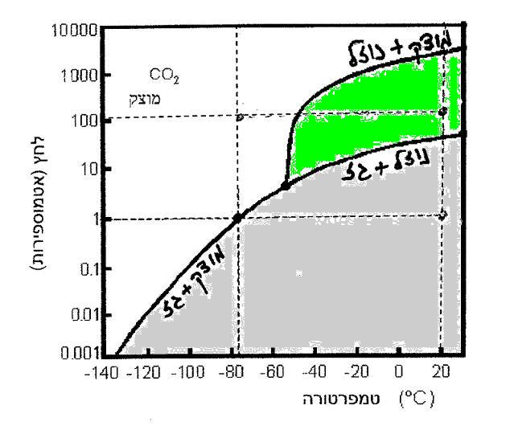
صلب + سائل
صلب
CO₂ غاز
ضغط
اتموسفيري))
درجة حرارة
سائل + غاز
سائل
+
غاز
CO₂ غاز
B
C
A
D
X
عُينت على الرسم البياني النقاط: X، A، B، C، D. أكتبوا في الجدول درجة الحرارة، الضغط، والحالة التراكمية لثاني أُكسيد الكربون في كل نقطة من النقاط التي ذُكِرت. استعينوا بالجدول الآتي:

النقطة | الضغط  (اتموسفيري) | درجة الحرارة  (ºC) | حالة أو حالات المادة التراكمية
A
B
C
D
X |  |  | صلب، سائل، غاز

سؤال 5
استعينوا بالرسم البياني الذي يصف الحالات التراكمية، ثم أجيبوا عن الأسئلة الآتية:
- نبدأ في النقطة B بتسخين ثاني أُكسيد الكربون بحيث يكون الضغط ثابتاً. في أي درجة حرارة سيتحول ثاني أُكسيد الكربون إلى سائل؟
ماذا يجب أن نعمل لكي نحول ثاني أُكسيد الكربون إلى غاز في النقطة B، دون أن نغير درجة الحرارة؟

